ЦЕНТРИФУГА УНИВЕРСАЛЬНАЯ

РУКОВОДСТВО ДЛЯ ПОЛЬЗОВАТЕЛЯ
ИНСТРУКЦИЯ ПО ЭКСПЛУАТАЦИИ/
ТЕХНИЧЕСКОМУ ОБСЛУЖИВАНИЮ
И ПЕРЕЧЕНЬ ДЕТАЛЕЙ

Редакция 4

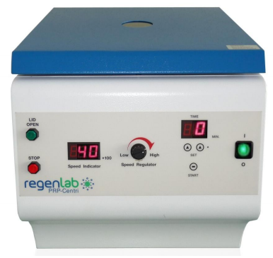

! Информация по технике безопасности
Данное руководство содержит важные сведения и информацию по технике безопасности. Пользователь должен внимательно прочесть и принять к сведению содержание данного руководства до начала эксплуатации оборудования.

РУКОВОДСТВО ДЛЯ ПОЛЬЗОВАТЕЛЯ
ИНСТРУКЦИЯ ПО ЭКСПЛУАТАЦИИ/
ТЕХНИЧЕСКОМУ ОБСЛУЖИВАНИЮ
И ПЕРЕЧЕНЬ ДЕТАЛЕЙ

СОДЕРЖАНИЕ

Информация по технике безопасности ……………… 1
Описание уведомлений ……………… 1
ПРЕДУПРЕЖДЕНИЯ ……………… 1
ПРЕДОСТЕРЕЖЕНИЯ ………………… 1
Классификация/Стандарт/Предназначение/Определения 2
Содержание …………………………. 2
Технические характеристики/Ротор………………………. 3
Свойства ……………………………………. 3
Установка и подключение …………………………. 4
ПРЕДУПРЕЖДЕНИЕ …………………………. 4
Панель управления …………………………. 5
Инструкция по порядку эксплуатации…………………. 5
Ротор в сборе ……………………………………. 6
Подготовка к эксплуатации…………………………………. 7
Эксплуатация …………………………………………. 8
Краткий порядок эксплуатации…………………………. 9
Открытию крышки вручную в случае сбоя питания 10
Техническое обслуживание и ремонт……………………. 11
Устранение неполадок………………………………………… 12
Выявление ОШИБОК…………………………………………. 12
Инструкция по чистке…………………………………………. 13
Транспортировка………………………………………………. 13
Хранение………………………………………………. 13
Условия транспортировки и хранения……………………. 13
Схема деталей………………………………………………. 14
Перечень деталей………………………………………………. 15
Электрическая схема………………………………………………. 16
Ограниченная гарантия сроком на один год……………. 17

Соответствует стандартам Международной организации по стандартизации ISO 9001, ISO 13485, стандарту надлежащей производственной практики (GMP), зарегистрировано Управлением по контролю качества пищевых продуктов и лекарственных препаратов (FDA), имеет знак соответствия европейским стандартам CE.

Информация по технике безопасности

Ваша Универсальная центрифуга «Реген Лаб СА» была разработана с учетом функциональности, надежности работы и Вашей безопасности. Пользователям следует внимательно прочесть и принять к сведению содержание данного руководства до установки и эксплуатации данной центрифуги в соответствии с местными электротехническими правилами и нормами. «Реген Лаб СА» не несет какой-либо ответственности в случае, если пользователь нарушит приведенное выше положение.
Описание УВЕДОМЛЕНИЙ

ПРЕДОСТЕРЕЖЕНИЕ
Предостережение уведомляет Вас о возможности получения физической травмы.

ПРЕДУПРЕЖДЕНИЕ
Предупреждение уведомляет Вас о возможности повреждения оборудования.

ПРИМЕЧАНИЕ
Примечание уведомляет Вас о соответствующих фактах и условиях.

ПРЕДУПРЕЖДЕНИЯ: Во избежание поражения электрическим током
- Убедитесь, что данное оборудование подключено к надлежащим образом заземленной электрической розетке с верным напряжением и допустимой нагрузкой по току.
- Перед осуществлением технического обслуживания и ремонта отключить оборудование от источника питания. Для проведения ремонта обращайтесь к квалифицированному персоналу и инженерам.
- В случае случайного пролития жидкости внутрь рабочей камеры, отключите заземленный шнур и переверните оборудование вверх дном, чтобы избежать попадания жидкости на внутренние детали.

ПРЕДОСТЕРЕЖЕНИЯ: Во избежание получения физических травм
- Убедитесь, что данное оборудование подключено к электрической сети в соответствии с местными и национальными электротехническими правилами и нормами. Ненадлежащее подключение может вызвать пожар или опасность поражения электрическим током.
- Всегда используйте перчатки и ручку для удаления веществ из рабочей камеры во избежание возможного заражения вирусной инфекцией.
- Не открывайте крышку до момента полной остановки мотора.
- Не помещайте в центрифугу легковоспламеняющиеся и опасные химические растворы.

ВАЖНО:

ПРЕДОСТЕРЕЖЕНИЕ !
Значительный риск получения физической травмы
ПРЕДУПРЕЖДЕНИЕ:
В случае, если оборудование используется в нарушение указаний производителя, обеспечиваемые оборудованием механизмы защиты могут прийти в негодность.

Знак соответствия европейским стандартам CE: Настоящим производитель заявляет о соблюдении фактических требований стандартов безопасности Международной электротехнической комиссии IEC 61000-3, IEC 61000-4, IEC 61326-3, IEC 61000-3 и IEC 61010-1

Знак соответствия стандартам Федеральной комиссии по связи: Электромагнитное излучение соответствует нормам, предусмотренным подпунктом B §15 раздела 57 Кодекса федеральных норм и правил 2008 г.

Стандарт:
- Данное оборудование отвечает требованиям к Комиссии Европейского союза к Электромагнитной совместимости. Фильтр подавления ЭМП спроектирован в соответствии с Директивой 80/336/EEC-EMC. Данное оборудование соответствует стандарту Европейской комиссии по стандартизации.

Предназначение:
Данная центрифуга предназначена для выполнения желаемого центрифугирования в диапазоне вращения различных пробирок для сепарации крови 0 – 4500 об./мин. в целях проведения количественных или качественных исследований. Она может также использоваться для биохимических процедур и в общих клинических исследованиях. Фактически доступная скорость зависит от типов используемых роторов (см. технические характеристики).

Определения:

Ускорение свободного падения:
Единица измерения ускорения в центрифуге.

ОСЦ (Относительная сила центрифугирования)
ОСЦ представляет собой силу центрифугирования, воздействию которой подвергаются образцы. Она зависит от скорости вращения (N) в об./мин. и радиуса вращения (R). Радиус вращения измеряется в горизонтальной плоскости от центральной оси ротора до дальнего конца пробирок в центрифуге (см. данные ниже).

Формула: ОСЦ = 11,18 x R x (N / 1000)²
Где N – скорость вращения, R – радиус вращения в см

ПРЕДОСТЕРЕЖЕНИЕ:
В целях обеспечения безопасности максимальная скорость вращения ротора не может превышать 4500 об./мин.

Технические характеристики

Код | RGL-PRP-C
Общие размеры | около 320 x 400 x 310 мм
Масса нового аппарата | около 17,10 кг (37,62 фунта)
Диапазон скоростей (в зависимости от роторов) | 0 – 4500 об./мин., регулируется, экран ЖК
Таймер (экран ЖК) | на 2 цифры, 99 мин. (с шагом в 1 мин.)
Рабочая камера | Нержавеющая сталь №304
Мотор | 80Вт
Управление скоростью вращения | Микропроцессор
Обнаружение разбалансировки | Имеется, предупреждение и торможение
Обнаружение ошибок | Имеется (обнаружение 4 ошибок)
Торможение | Автоматическая система торможения
Защитная запирающая крышка | Имеется
Защитное блокирующее устройство | Имеется
Предупреждение о перегреве | Имеется
Аварийная ОСТАНОВКА | Имеется
Источник питания | различное напряжение,100В ~ 240В, 50/60Hz
Максимальная сила ток | 15А
Стандарты качества | ISO 9001, ISO 13485, CE, GMP, FDA

Ротор
Макс. вместимость | Кол-во пробирок | Макс. рекомендованная скорость вращения | Макс. рекомендованная ОСЦ
10 x 23.5 мл | 10 пробирок (при длине ≤12 см)  5 пробирок (при длине ≥12 см) | 3500 | 1500 g

Допуск: ±10%

Свойства
- соответствует требованиям Директивы об ограничении использования некоторых вредных веществ в электрическом и электронном оборудовании (RoHS)
- возможность работы от различного напряжения от 100В до 240В
- встроенный автоматический стабилизатор напряжения
- возможность использования различных типов заменяемых роторов
- аварийная ОСТАНОВКА
- обнаружение разбалансировки с подачей предупреждения
- система управления на базе микропроцессора
- обнаружение ошибок
- электронная система защиты посредством запирающей крышки
- прозрачное окно сверху для наблюдения за вращением ротора
- автоматическая система торможения
- автоматическое аварийное отключение питания

Установка и подключение

- Снимите упаковочную ленту с картонной коробки.
- Отогните крышку картонной коробки
- Отогните края картонной коробки
- Выньте центрифугу из коробки и поместите ее в нужное место.
- Снимите с центрифуги пластиковый пылезащитный чехол
- Не выбрасывайте и храните картонную коробку для будущего использования.
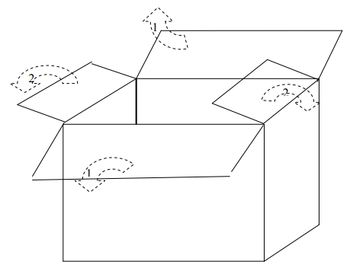

- отогнуть в первую очередь
- отогнуть во вторую очередь

ПРЕДУПРЕЖДЕНИЕ:
- Не роняйте оборудование, не ставьте оборудование вверх дном.
- Не размещайте оборудование на сквозняке, на солнечном свете или рядом с любым устройством, излучающим тепло или электромагнитные волны.
- Условия транспортировки и хранения:
Температура 10ºC - 40ºC
Влажность 40% - 90%
Дополнительные условия эксплуатации оборудовании
Высота над уровнем моря ≤ 4000 м
Атмосферное давление в пределах от 700гПа до 1060гПа
- После распаковки центрифуги, проверьте, пожалуйста, наличие верных комплектующих.
- Проверьте центрифугу на наличие каких-либо повреждений, полученных при транспортировке. При их наличии немедленно свяжитесь с местным продавцом.
- Проверьте наклейку с техническими характеристиками на обороте оборудования, источник питания должен соответствовать местным нормам.
- Для использования по назначению и обеспечения ГАБАРИТА ПРИБЛИЖЕНИЯ необходимо размещение на полу или на подставке.
- Перед первым использованием удалите защитную пену вокруг ротора. См. инструкции по безопасному открытию крышки ниже.

Панель управления

Обозначения

- ОТКРЫТЬ КРЫШКУ: Нажатем на эту открывается нажатием на эту кнопку (ОТКРЫТЬ КРЫШКУ-Надавить на отпирающий стержень)
- ОСТАНОВКА: Нажатием на эту кнопку останавливается вращение ротора (в экстренных случаях)
- Индикатор скорости: отображает скорость вращения с шагом 100 об./мин.
- Регулятор скорости: поворачивайте ручку управления для установки желаемой скорости.
- ПУСК Θ
- ВКЛ./ВЫКЛ.: выключатель питания
- ВРЕМЯ: поворачивайте ручку управления, чтобы выставить необходимое время от 0 до 99 минут
- ▲ Для выставления необходимого времени используйте цифровую клавиатуру.

Над▲справа выводятся десятки из диапазона от 10 до 99 минут.
Над▲слева выводятся единицы, из диапазона от 1 до 9 минут.

ПРИМЕЧАНИЕ: Всегда нажимайте кнопку «ОТКРЫТЬ КРЫШКУ» прежде, чем открывать крышку.

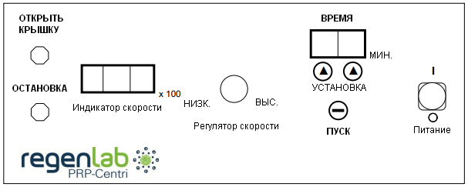

Инструкция по порядку эксплуатации:
Важно:
Прочтите и примите к сведению следующий порядок эксплуатации до использования данной Центрифуги.

Включить питание → Нажать кнопку «Открыть крышку» → Открыть крышку → Установить ротор и тестовую пробирку → Закрыть крышку → Выставить скорость (регулятором скорости) → Установить время (0-99 мин.) → Пуск → Идет отсчет времени → Автоматическое торможение → Открыть крышку (нажатием кнопки)

Ротор в сборе

В зависимости от Ваших целей можно использовать различные типы роторов. Все роторы взаимозаменяемы. Пожалуйста, соблюдайте приведенный ниже порядок замены ротора:

- Внутри упаковки имеется шестигранный ключ, входящих в стандартный комплект поставки в случае, если Вы заказываете дополнительные роторы.
- Ротор закреплен посредством бронзового соединителя (№ 36) и фиксатора (№ 43).
- Воспользуйтесь ключом из комплекта поставки, чтобы отвинтить фиксатор (№ 43) и отсоединить ротор.
- Установите нужный ротор на бронзовый соединитель (№ 36) и завинтите его по часовой стрелке. Зажимной болт (№ 36) должен быть плотно скреплен с соединителем ротора.
- Проверьте балансировку ротора. Слегка повращайте ротор, чтобы проверить его балансировку. Если ротор закреплен неплотно или не сбалансирован, может возникнуть вибрация, разбалансировка, и, как следствие, может быть повреждено оборудование или могут быть нанесены травмы людям.
- Ротор вращается в направлении, обратном по отношению к резьбе фиксатора, для того, чтобы обеспечить плотное закрепление ротора при вращении, что уменьшает риск ослабления крепления.

Инструкция по установке пробирок в центрифугу:

- Проверьте, чтобы ротор был плотно закреплен в вертикальном положении. Убедитесь, что центральная часть ротора находится на уровне центральной части прозрачного окна, расположенного на крышке.
- При балансировке ротора всегда размещайте тестовые пробирки диагонально. Диагональные стороны ротора должны содержать одинаковое количество пробирок.
- В случае несоблюдения пользователем вышеприведенных правил пробирки могут быть повреждены.

ПРЕДОСТЕРЕЖЕНИЕ:
Не помещайте легковоспламеняющиеся и опасные химические растворы в центрифугу.

ПРЕДУПРЕЖДЕНИЕ:
Прежде, чем устанавливать данную центрифугу, проверьте все компоненты.

проверьте все компоненты.

ПРЕДОСТЕРЕЖЕНИЕ:
В целях безопасности максимальная скорость вращения ротора ограничена 4500 об./мин.

Подготовка

Прежде, чем использовать данную центрифугу, необходимо в строгом порядке выполнить следующие действия:

- Подключить шнур питания к заземленной розетке.
- Переключить включатель в положение «ВКЛ.»
При этом должны загореться лампочка питания «ВКЛ./ВЫКЛ.», Индикатор скорости и Таймер.
- Нажать кнопку «ОТКРЫТЬ КРЫШКУ», чтобы проверить, легко ли открывается крышка.
- Проверить, надежно ли закреплен ротор.
- Настроить таймер, используя соответствующие кнопки «▲» «▲», чтобы проверить возможность его верной установки. Таймер можно установить на время от 0 до 99 минут, оставшееся до конца время отображается на дисплее.
- Настроить скорость вращения, используя ручку управления, чтобы проверить возможность ее верной установки.

ПРЕДОСТЕРЕЖЕНИЕ:
Установленная скорость вращения не должна превышать максимальную скорость, предусмотренную для каждого определенного типа ротора. См. технические характеристики и описания Роторов.

- Закрыть крышку и нажать кнопку «ПУСК» для проверки вращения ротора. При этом отображаемая фактическая скорость вращения должна увеличиться с 0 ровно до выставленной скорости.
- Нажать кнопку «ОСТАНОВКА» для проверки возможности остановки вращения.
- Нажать кнопку «ОТКРЫТЬ КРЫШКУ» для проверки возможности открытия крышки.
- Выключить питание.

В случае, если приведенная выше процедура прошла нормально и без сбоев, это свидетельствует о том, что центрифуга исправна. Вы можете использовать ее в любое время по необходимости.

ПРИМЕЧАНИЕ:
- В случае отображения на дисплее сообщения об ОШИБКЕ «Err-5» после нажатия кнопки «ПУСК», возможной причиной является разбалансировка ротора или сбой в работе микровыключателя (№ 25), связанного с балансировкой ротора. В последнем случае необходимо незамедлительно заменить микровыключатель на новый.
- Максимальная скорость вращения ротора составляет 4500 об./мин.

ЭКСПЛУАТАЦИЯ

- Проверьте наклейку с техническими характеристиками на обороте оборудования. Убедитесь, что источник питания соответствует местным нормам. Данная центрифуга может работать от различного напряжения от 100В до 240В.
- Разместите центрифугу на ровной и жесткой поверхности. При эксплуатации оборудования пользователь должен находиться не ближе, чем за 50см от него.
- Подключите шнур питания к надлежащим образом заземленной розетке.
- Включите питание и нажмите кнопку «ОТКРЫТЬ КРЫШКУ», чтобы открыть крышку и проверить, установлены ли нужный ротор и держатели пробирок.
- Разместите тестовые пробирки в держателях пробирок. Убедитесь, что пробирки расположены диагональным образом, чтобы сохранить балансировку ротора.
- Плотно закройте крышку.
- Установите время и скорость вращения:
- Используйте кнопки «▲» «▲» для установки необходимого времени в диапазоне от 0 до 99 минут с шагом в 1 минуту.
- Поверните регулятор скорости вращения до установки необходимой скорости с шагом в 100 об./мин.

ПРИМЕЧАНИЕ: (Важно)
Устанавливаемая Вами скорость вращения не должна превышать максимальную скорость, предназначенную для определенного типа ротора, в противном случае на дисплее отобразится сообщение об ОШИБКЕ «Err-8».
См. описание Ротора и технические характеристики.
ПРИМЕЧАНИЕ: Максимальная скорость вращения ротора ограничена 4500 об./мин.

- Нажмите кнопку «ПУСК» для начала вращения.
- Программа будет отслеживать возникновение ошибок в автоматическом режиме и отображать на дисплее соответствующие сообщения:
«Err-1»: Невозможно осуществить вращение. (Неисправен привод, печатная плата либо нарушено электрическое соединение)
«Err-3»: Попытка открытия крышки при вращающемся роторе.
«Err-5»: Разбалансировка ротора или неисправность микровыключателя (№ 25), связанная с разбалансировкой.
«Err-8»: Установленная скорость вращения превышает максимальную допустимую скорость для данного ротора.
(см. технические характеристики и описание ротора)

- Скорость достигнет максимальной в течение 15-20 минут.
- По истечении установленного времени автоматическая система торможения остановит вращение. Установки ВРЕМЕНИ и СКОРОСТИ ВРАЩЕНИЯ будут сброшены на 0. Троекратный звуковой сигнал предупредит Вас об окончании операции.
- Нажмите кнопку «ОТКРЫТЬ КРЫШКУ» для открытия крышки.
- Операция выполнена.

Отсоедините шнур питания, чтобы полностью отключить оборудование.

ПРИМЕЧАНИЕ: при отсоединенном шнуре питания или выключенном питании запирающая крышка не должна быть открыта.

Инструкция по открытию крышки:
Прежде, чем открывать крышку, пожалуйста, выполните следующие действия:
- Включите питание; в противном случае крышку будет нельзя открыть.
- Нажмите кнопку «ОТКРЫТЬ КРЫШКУ».
- Откройте крышку.

Краткий порядок эксплуатации:

Включить питание:
* Возможная проблема: отображается сообщение об ошибке «Err-5» (предупреждающий сигнал)
↓
Установить скорость вращения и время
* Не забудьте изменить значения с 0 до необходимого.
↓
Нажать «ПУСК»
* Возможные проблемы: отображается ошибка «Err-1», «Err-3», «Err-5», «Err-8»
↓
Вращение ротора
↓
Обратный отсчет времени на таймере
↓
Истечение времени
↓
Автоматическое торможение
↓
Сброс скорости на 0 (ноль)
↓
Операция окончена
↓
Нажать кнопку «ОТКРЫТЬ КРЫШКУ»
(возможно при скорости вращения, равной 0, и включенном питании)
↓
Открыть крышку

«ОСТАНОВКА»: В экстренном случае используйте данную кнопку, чтобы открыть КРЫШКУ.

Сообщения об ОШИБКАХ:
* «Err-1»: Не набирается скорость после нажатия кнопки «ПУСК».
* «Err-3»: Попытка принудительного открытия крышки при вращающемся роторе. Сработает звуковой сигнал.
* «Err-5»: Разбалансировка ротора или неисправность микровыключателя (№ 25).
* «Err-8»: Установленная скорость вращения превышает допустимую скорость вращения для данного ротора. Фактическая переменная (ФП) скорость вращения не соответствует установленной скорости вращения.
ВАЖНО: В целях предотвращения повреждений, вызванных воздействием воздушного потока при чрезмерной скорости вращения, максимально допустимая скорость вращения ротора строго ограничена значением в 4500 об./мин.

ПРИМЕЧАНИЕ:
При отображении следующих ошибок необходимо незамедлительно нажать кнопку «ОСТАНОВКА»:
«Err-3», «Err-5», «Err-8»

Открытие крышки вручную в случае сбоя питания

ПРИМЕЧАНИЕ:
При сбое питания крышку невозможно открыть электронным способом.
В таком случае необходимо открыть крышку вручную. Нижеописанная процедура позволяет легко это сделать.
Как открыть крышку:
ШАГИ:
- Отключите источник питания.
- Вытащите белую заглушку, расположенную с левой стороны корпуса.
Внутри находится блокирующий стержень (№ 1).
- Вставьте отвертку или любой металлический стержень в отверстие.
- Надавите отверткой на запирающий стержень № 1.
- Крышка откроется автоматически.
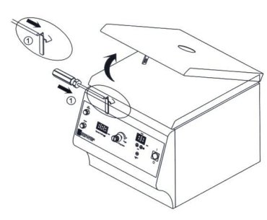
- Пожалуйста, ознакомьтесь с нижеприведенными рисунками.

Техническое обслуживание и ремонт

ПРЕДОСТЕРЕЖЕНИЕ
- Во избежание поражения электрическим током всегда отключайте оборудование от источника питания до начала технического обслуживания и ремонта.
- Лицам, помимо квалифицированного персонала и лицензированных инженеров, строго воспрещается осуществлять техническое обслуживание и ремонт оборудования.
- Всегда используйте надлежащим образом заземленную розетку с верным напряжением сети и нагрузкой по силе тока.
- Проверьте и убедитесь в том, что не случилось никаких нарушений, а в случае нарушений прекратите эксплуатацию данного устройства и прикрепите на центрифугу наклейку с текстом «ВНИМАНИЕ: Сбой в работе». Обратитесь к квалифицированному инженеру с просьбой отремонтировать оборудование для приведения его в рабочее состояние.

Ежедневная проверка

- Проверка комплектующих:
- Зажимной болт: Данная деталь должна быть прочно закреплена. Если зажимной болт завинчен неплотно, это повлечет за собой возникновение вибрации и разбалансировку, что, в свою очередь, может стать причиной повреждения оборудования или нанесения физических травм людям.
- Запирающий штифт: аналогично зажимному болту.
- Держатели пробирок: При наличии любых трещин или иных повреждений данных деталей использование оборудования строго воспрещается.

- Проверка лампочек и ЖК экрана:
Включите питание и убедитесь в том, что все лампочки и ЖК экран работают нормально.

Поверните ручки управления, чтобы убедиться в том, что Таймер и регулятор скорости вращения функционируют в нормальном режиме.

- Проверка замка крышки:
Переключите выключатель питания в положение «ВКЛ.», нажмите кнопку «ОТКРЫТЬ КРЫШКУ» и убедитесь в том, что крышка открывается нормально.

- Визуальная проверка внешнего вида:
Очищайте внешние поверхности до и после использования центрифуги. Очищайте рабочую камеру ротора при ее загрязнении пролитой кровью, мочой или растворами. При очистке рабочей камеры обязательно используйте защитные очки.

- Проверка петель крышки:
Проверьте, не ослаблены ли петли крышки. Примите во внимание, что ослабление петель может повлечь за собой сбои в работе и физические травмы.

- Стерилизация
В случае, если ротор или держатель пробирок загрязнен кровью, мочой или химическим раствором, используйте паровой стерилизатор для стерилизации всех комплектующих.

УСТРАНЕНИЕ НЕПОЛАДОК

Проблема | Возможная причина | Действия по исправлению
Не включается | Неверный источник питания | Проверьте источник питания
 | Не подключен шнур питания | Подключите шнур питания
 | Перегорел предохранитель | Замените предохранитель
 | Нарушено электрическое соединение между компонентами | Восстановите электрическое соединение между компонентами
 | Перегорел мотор | Замените
Крышка не открывается автоматически при выполнении верных действий | Неисправность магнитного запирающего устройства (№ 10) | Открыть крышку согласно инструкции по открытию крышки вручную
 | Не включено питание | Включить питание и нажать кнопку «ОТКРЫТЬ КРЫШКУ»
Вибрация | Разбалансировка ротора (ошибка «Err-5») | Произведите балансировку ротора, используйте одинаковый тип контейнеров
 | Ослаблен зажимной болт | Затяните зажимной болт
Скорость не достигает максимума | Перегрузка или дефект мотора | Проверьте мотор
Мотор не вращается | Неверный источник питания | Проверьте источник питания
 | Не подключен шнур питания | Подключите шнур питания
 | Перегорел предохранитель
 | Нарушено электрическое соединение между компонентами | Восстановите электрическое соединение между компонентами
 | Перегорел мотор | Замените мотор
Разбились пробирки | Пробирки были размещены не диагонально | Разместите пробирки верным образом
 | Пробирки были вставлены не до конца | Вставьте пробирки до конца
 | Разбалансировка ротора | Произведите балансировку ротора
 | Отсутствует резиновая прокладка | Вставьте резиновую прокладку
Непостоянная скорость вращения | Неисправная печатная плата | Произведите ремонт или замену
Ошибка «Err-5» при нажатии кнопки «ПУСК» | - Неисправный микровыключатель (№ 25)  - Разбалансировка ротора | - Замените микровыключатель  - Произведите балансировку ротора

ОБНАРУЖЕНИЕ ОШИБОК:
* «Err-1»: Не набирается скорость после нажатия кнопки «ПУСК».
* «Err-3»: Попытка принудительного открытия крышки при вращающемся роторе. Сработает звуковой сигнал.
* «Err-5»: Разбалансировка ротора или неисправность микровыключателя (№ 25).
* «Err-8»: Установленная скорость вращения превышает допустимую скорость вращения для данного ротора.

Инструкция по чистке:
- Перед началом чистки отсоедините оборудование от источника питания.
- Производите чистку оборудования после его использования.
- Для очистки корпуса, ротора и контейнеров используйте влажную тряпку.
- Тщательно высушивайте оборудование перед использованием. Запрещается использовать для сушки огонь, нагревательные приборы или горячий воздух.
- Не погружайте оборудование в воду.
- Ни в коем случае не используйте для чистки бензин или растворитель.
- Производите чистку в перчатках.

Транспортировка:
- Хрупкое, обращаться осторожно.
- Крюками не брать.
- Не роняйте оборудование.
- Не переворачивайте оборудование.
- Надежно упаковывайте оборудование для транспортировки.
- Не допускайте вибрирования оборудования. Следите за тем, чтобы при транспортировке оборудование находилось в устойчивом положении.

Хранение:
- Не размещайте оборудование на сквозняке, на солнечном свете или рядом с другим оборудованием, являющимся источником электромагнитного излучения.
- На период хранения отключайте оборудование от источника питания.
- Оборудование следует хранить при комнатной температуре и влажности.
- Не помещайте на оборудование какие-либо тяжелые предметы.
- На период хранения накрывайте оборудование пластиковым пылезащитным чехлом.

Рабочие условия:
- Температура 10°С – 40°С
- Влажность 40% – 90%
- Высота над уровнем моря ≤ 4000 метров
- Атмосферное давление в пределах от 700гПа до 1060гПа

ПРИМЕЧАНИЕ:
- Фильтр подавления ЭМП спроектирован в соответствии с Директивой 80/336/EEC-EMC.
- Данное оборудование отвечает требованиям положений серии IEC801.

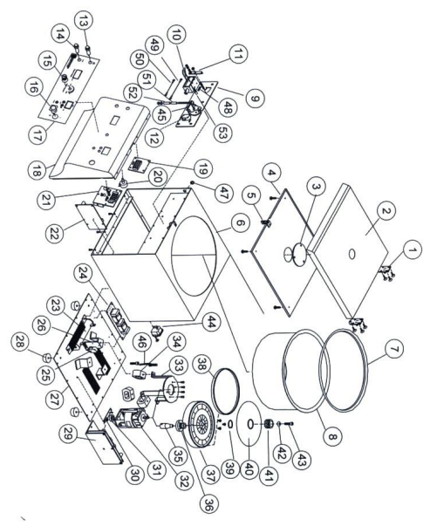
СХЕМА ДЕТАЛЕЙ
Модель: Regenlab-PRP-Centri

ПЕРЕЧЕНЬ ДЕТАЛЕЙ

Код | Описание | Количество | ПРИМЕЧАНИЕ  При заказе деталей для замены обязательно указывайте номер детали или ее описание
1 | Петля, сталь, /MJH0076 | 2
2 | Внешняя часть крышки, порошковое покрытие | 1
3 | Окно, акрил / t3,0 | 1
4 | Внутренняя часть крышки, нержавеющая сталь SUS#304/t1,0 | 1
5 | Защелка крышки, SUS#304/t2.0 | 1
6 | Рама, холоднокатаная сталь SPCC, порошковое покрытие/t2.0 | 1
7 | Резиновая прокладка | 1
8 | Рабочая камера, SUS#304/t1,0 | 1
9 | Узел замка, SPCC/t2,0 | 1
10 | Магнитное запирающее устройство | 1
11 | Отпирающий стержень крышки | 1
12 | Микровыключатель крышки VS10N011C2 | 1
13 | Выключатель нажимной (зеленый), «ОТКРЫТЬ КРЫШКУ», PB-304B | 1
14 | Выключатель нажимной (красный), «ОСТАНОВКА», PB-304B | 1
15 | Ручка управления скоростью вращения | 1
16 | Выключатель питания,13R-135B | 1
17 | Передняя панель, пластик | 1
18 | Основание передней панели, сталь | 1
19 | Индикатор скорости | 1
20 | Резистор переменный 100K/RV24YN B104 | 1
21 | Таймер цифровой | 1
22 | Плата печатная, управление скоростью вращения | 1
23 | Резистор, 50W25Ω | 1
24 | Плата печатная, фильтр подавления ЭМП | 1
25 | Микровыключатель, разбалансировка ротора, AB5151C2 | 1
26 | Опора микровыключателя, t1,5 | 1
27 | Нижнее основание, SPCC, порошковое покрытие t2.0 | 1
28 | Ножка, резина | 4
29 | Плата печатная, управление силой тока/напряжением | 1
30 | Плата печатная, датчик Холла | 1
31 | Магнит мотора | 1
32 | Мотор, SM73-OPLS | 1
33 | Опора мотора, SPCC, порошковое покрытие t3,0 | 1
34 | Резиновая прокладка | 3
35 | Бронзовый соединитель мотора | 1
36 | Бронзовый соединитель ротора | 1
37 | Ротор, алюминиевый сплав | 1
38 | Уплотнительное кольцо ротора, этилен-пропиленовый каучук EPDM, F-2415 | 1
39 | Амортизатор, S-22 | 1
40 | Крышка ротора, F2525 | 1
41 | Гайка ротора, F323 | 1
42 | Шайба соединительная, SUS#304 | 1
43 | Болт шестигранный, SUS#304/1/4*1 | 1
44 | Разъем питания + предохранитель, 10А, переменный ток, AC012.SC9F-21 | 1
45 | Пружина замка, 0,7*OD8*L40мм | 1
46 | Пружина амортизатора, 1*OD11*L25мм | 1
47 | Силиконовый колпачок отпирающего стержня | 1
48 | Отпирающая пружина крышки, 1*OD11*L25мм | 1
49/50 | Проволока стальная, для открытия крышки, SUS#304 | 2
51/52 | Распорная втулка, бронза, 6,5*21,8 | 3

ЭЛЕКТРИЧЕСКАЯ СХЕМА
Код модели: RGL-PRP-C
ОГРАНИЧЕННАЯ ГАРАНТИЯ НА ОДИН ГОД

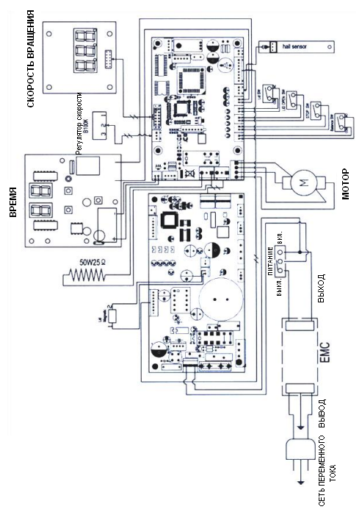
На один (1) год с даты покупки предоставляется гарантия того, что в Вашем продукте «Реген Лаб PRP-Centri» отсутствуют дефекты материалов или качества изготовления, при условии его использования в обычном порядке. ГАРАНТИЯ не распространяется на какой-либо продукт, поврежденный вследствие несчастного случая, неправильной эксплуатации, ненадлежащего обращения, подачи неверного напряжения, падения, пожара, наводнения, или на случаи, когда продукт был изменен или ремонтировался каким-либо лицом, помимо квалифицированного обслуживающего персонала.

Ответственность компании «Реген Лаб СА» ограничивается ремонтом или заменой оборудования, при этом компания «Реген Лаб СА» ни в коем случае не несет ответственности за какие-либо косвенные убытки или ущерб. Настоящая гарантия не распространяется на расходные материалы.

Все требования по гарантии должны направляться уполномоченным дистрибьюторам или агентам компании «Реген Лаб СА», ответственным за продажу данного оборудования. Расходы по доставке оплачиваются пользователем.
---------------------------------------------------------------------------------------------------------------------

Имя/наименование пользователя:
Адрес:

Факс:

---------------------------------------------------------------------------------------------------------------------
Жалоба пользователя:
---------------------------------------------------------------------------------------------------------------------
Дата покупки:
Модель продукта:
Серийный №:
Дистрибьютор:

---------------------------------------------------------------------------------------------------------------------
Производитель и представитель в ЕС:
«Реген Лаб СА»
Ан Бюдрон B2
CH-1052 Ле Мон-сюр-Лозанна,
Швейцария
Тел.: 41-21-8640111
Факс: 41-21-8640110
ООО «Корпорация эстетияческой медицины»
121099 Москва Новый Арбат 31/12 пом 5
Тел/Факс: 4956376276
www.aestpharm.ru

